金币不足购买提示

|  |  |  |  |
| --- | --- | --- | --- |
| **文档状态** | **■草案 □修正案 □发布案** | | |
| **文档列表** | | | |
| **文档版本** | **修改时间** | **修改人** | **修改内容** |
| **V1.0** | **2018/8/14** | **段铭** | **建立文档** |

# 1.界面设计

## 1.1 入场/结算时鲸币不足界面

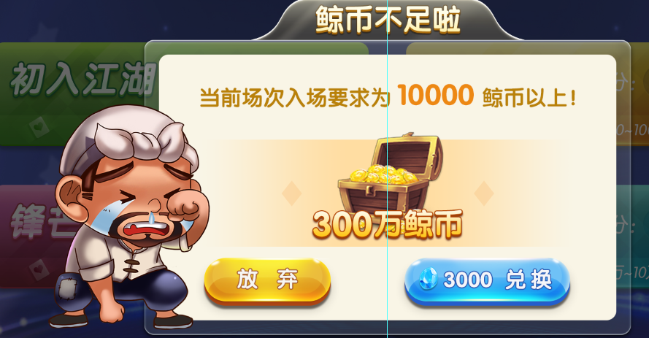

**当入场或结算时金币不足，那么弹出该界面（不同的场，弹出的金币购买内容也不一样）**

1. 当前场次要求为动态显示，显示该场次的入场金币要求
2. 不同的场次，中间的金币购买图标也不一样
3. 不同的场次，钻石购买按钮信息也不一样，点击后直接获得对等的金币，同时进入该场次

注：如玩家身上钻石不足的话，弹出提示窗口，不同的提示窗，内容也不一样

## 1.2 场次对应关系

### 1.2.1 初入江湖

1. （初入江湖）经典斗地主、癞子斗地主、听用斗地主、血流麻将、血战麻将

* 金币图标：2万鲸币
* 200钻石 兑换
* 如玩家钻石不足弹出提示“钻石不足！是否用【￥6】充值【600钻石】？充值成功后将自动为您兑换【2万鲸币】”
* 点击是，进入到充值流程，充值成功后自动兑换2W金币，并且进入到游戏场次内
* 点击否，关闭提示界面

1. （小试牛刀）经典斗地主、癞子斗地主、听用斗地主、血流麻将、血战麻将

* 金币图标：8万鲸币
* 800钻石 兑换
* 如玩家钻石不足弹出提示“钻石不足！是否用【￥30】充值【3000钻石】？充值成功后将自动为您兑换【8万鲸币】”
* 点击是，进入到充值流程，充值成功后自动兑换8W金币，并且进入到游戏场次内
* 点击否，关闭提示界面

1. （锋芒毕露）经典斗地主、癞子斗地主、听用斗地主、血流麻将、血战麻将

* 金币图标：30万鲸币
* 3000钻石 兑换
* 如玩家钻石不足弹出提示“钻石不足！是否用【￥98】充值【9800钻石】？充值成功后将自动为您兑换【30万鲸币】”
* 点击是，进入到充值流程，充值成功后自动兑换30W金币，并且进入到游戏场次内
* 点击否，关闭提示界面

# 2.配置需求

|  |  |
| --- | --- |
| 游戏类型 | 经典斗地主 |
| 场次名 | 初入江湖 |
| 鲸币兑换档次 | 充值ID |
| 钻石购买档次 | 充值ID |
| 游戏类型 | 经典斗地主 |
| 场次名 | 小试牛刀 |
| 鲸币兑换档次 | 充值ID |
| 钻石购买档次 | 充值ID |
| 游戏类型 | 经典斗地主 |
| 场次名 | 锋芒毕露 |
| 鲸币兑换档次 | 充值ID |
| 钻石购买档次 | 充值ID |
| 游戏类型 | 癞子斗地主 |
| 场次名 | 初入江湖 |
| 鲸币兑换档次 | 充值ID |
| 钻石购买档次 | 充值ID |
| 游戏类型 | 癞子斗地主 |
| 场次名 | 小试牛刀 |
| 鲸币兑换档次 | 充值ID |
| 钻石购买档次 | 充值ID |
| 游戏类型 | 癞子斗地主 |
| 场次名 | 锋芒毕露 |
| 鲸币兑换档次 | 充值ID |
| 钻石购买档次 | 充值ID |
| 游戏类型 | 听用斗地主 |
| 场次名 | 初入江湖 |
| 鲸币兑换档次 | 充值ID |
| 钻石购买档次 | 充值ID |
| 游戏类型 | 听用斗地主 |
| 场次名 | 小试牛刀 |
| 鲸币兑换档次 | 充值ID |
| 钻石购买档次 | 充值ID |
| 游戏类型 | 听用斗地主 |
| 场次名 | 锋芒毕露 |
| 鲸币兑换档次 | 充值ID |
| 钻石购买档次 | 充值ID |
| 游戏类型 | 血流成河 |
| 场次名 | 初入江湖 |
| 鲸币兑换档次 | 充值ID |
| 钻石购买档次 | 充值ID |
| 游戏类型 | 血流成河 |
| 场次名 | 小试牛刀 |
| 鲸币兑换档次 | 充值ID |
| 钻石购买档次 | 充值ID |
| 游戏类型 | 血流成河 |
| 场次名 | 锋芒毕露 |
| 鲸币兑换档次 | 充值ID |
| 钻石购买档次 | 充值ID |
| 游戏类型 | 血战到底 |
| 场次名 | 初入江湖 |
| 鲸币兑换档次 | 充值ID |
| 钻石购买档次 | 充值ID |
| 游戏类型 | 血战到底 |
| 场次名 | 小试牛刀 |
| 鲸币兑换档次 | 充值ID |
| 钻石购买档次 | 充值ID |
| 游戏类型 | 血战到底 |
| 场次名 | 锋芒毕露 |
| 鲸币兑换档次 | 充值ID |
| 钻石购买档次 | 充值ID |